Informacja o Środowiskowym Domu Samopomocy w Strzelcach Krajeńskich - tekst łatwy do czytania i zrozumienia (ETR)

Środowiskowy Dom Samopomocy w Strzelcach Krajeńskich
Środowiskowy Dom Samopomocy w Strzelcach Krajeńskich, czyli po prostu ŚDS w Strzelcach Krajeńskich, znajduje się przy ulicy Tadeusza Kościuszki 5. Kod pocztowy to 66-500 Strzelce Krajeńskie.
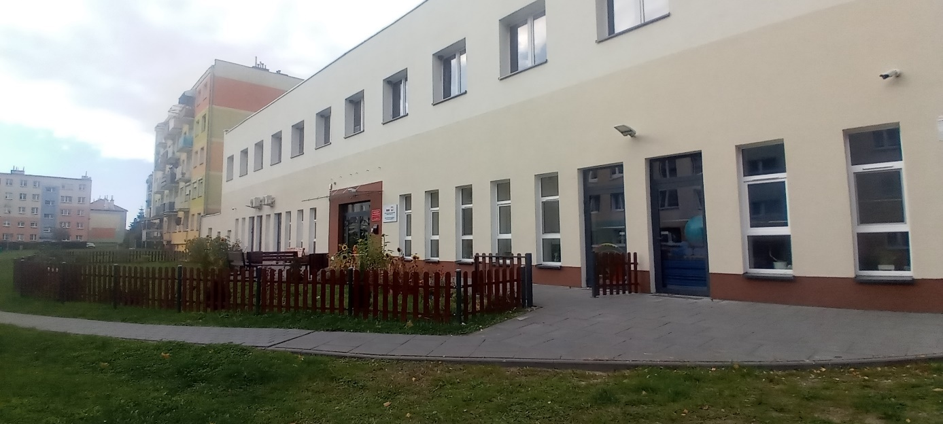
Za pracę ŚDS w Strzelcach Krajeńskich odpowiedzialny jest Kierownik.
Kierownikiem ŚDS w Strzelcach Krajeńskich jest Pani Kamila Bagdziun.
ŚDS w Strzelcach Krajeńskich otwarty jest codziennie od godziny 7.30 do godziny 15.30.

Kontakt z ŚDS w Strzelcach Krajeńskich
Wszystkie potrzebne informacje uzyskasz pod numerem telefonu
508 979 660.
Możesz także napisać e-mail na adres: sds@strzelce.pl

Dostępność budynku
Teren ŚDS w Strzelcach Krajeńskich, oddzielony jest drewnianym ogrodzeniem z furtką. Wszystkie pomieszczenia ŚDS w Strzelcach Krajeńskich, znajdują się na parterze budynku. Budynek posiada jedno wejście główne.
Do wejścia głównego prowadzi chodnik z kostki brukowej bez nierówności.
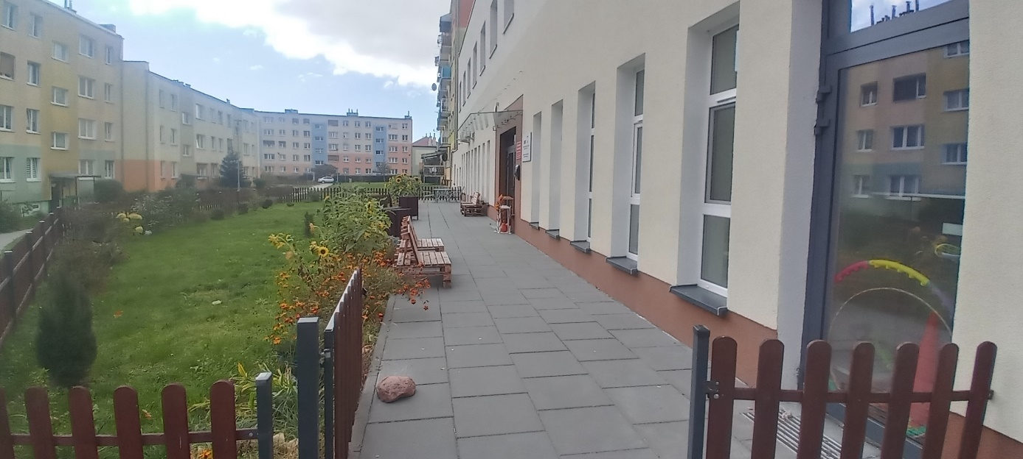
Do wejścia głównego nie prowadzą schody, brak jest progu w wejściu.
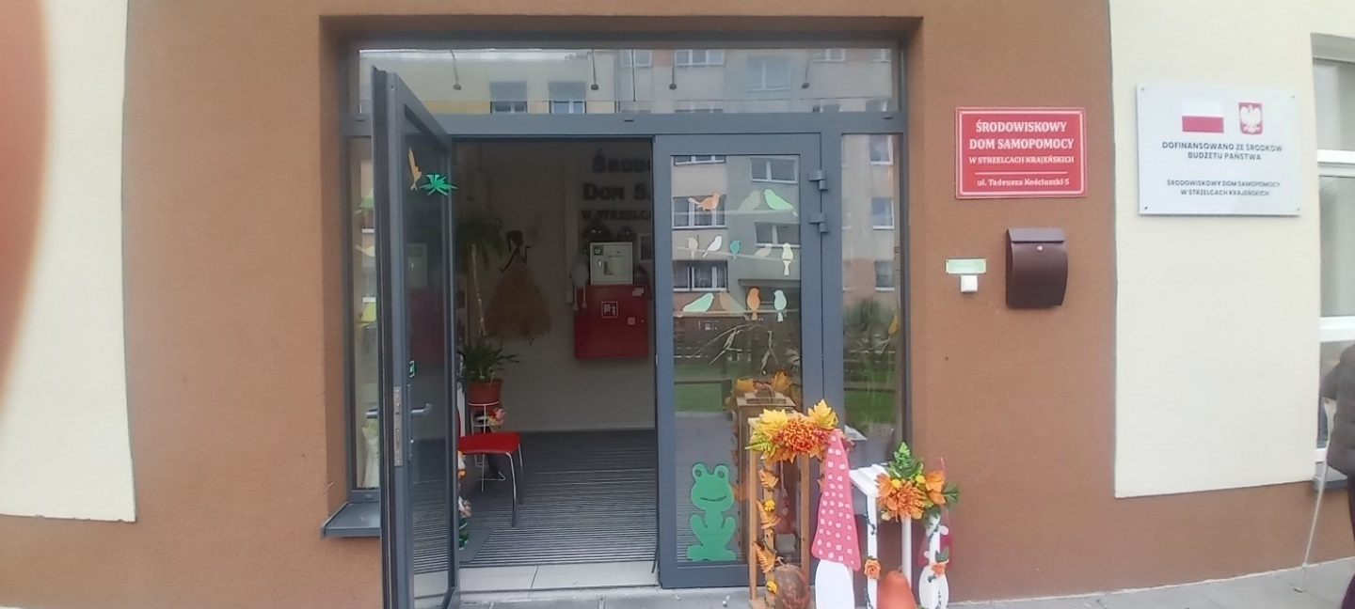
Osoby z niepełnosprawnością ruchową bez problemu dostaną się do budynku oraz będą mogły swobodnie się po nim poruszać.
Ogólnodostępny parking znajduje się po prawej stronie budynku. Interesanci ŚDS w Strzelcach Krajeńskich mogą skorzystać z wyznaczonych miejsc parkingowych.
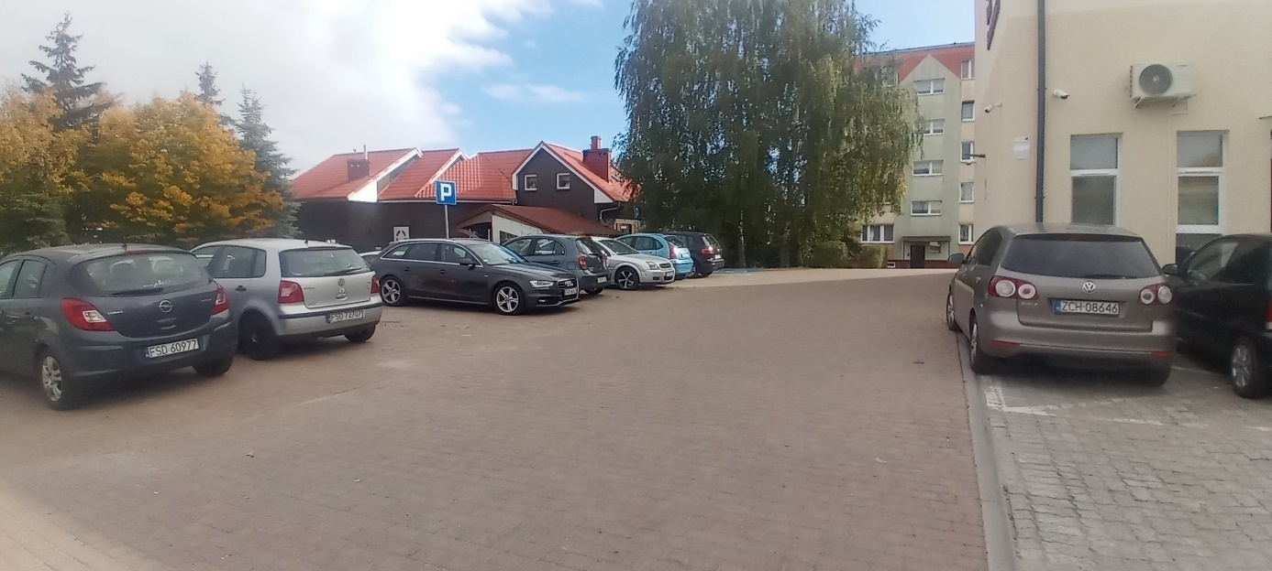
Zostało wyznaczone jedno miejsce postojowe dla osób niepełnosprawnych.
Za budynkiem znajdują się miejsca postojowe dla pracowników.

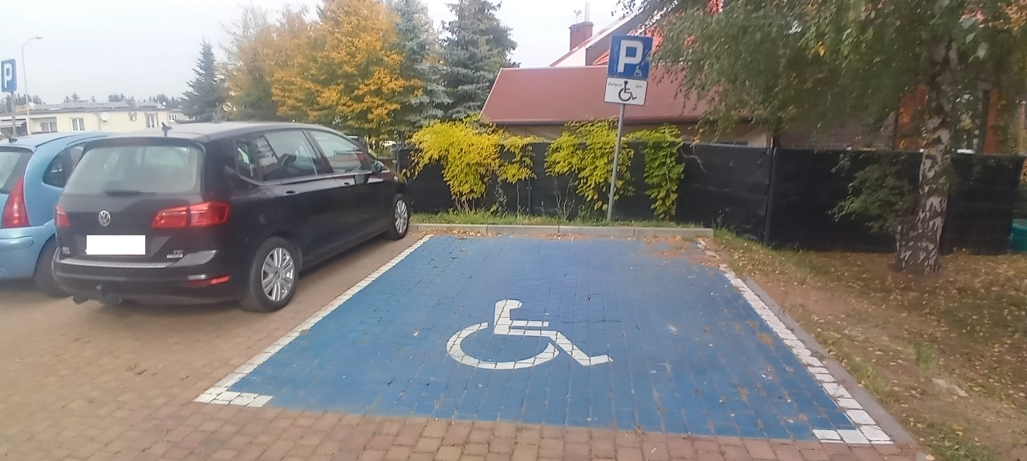
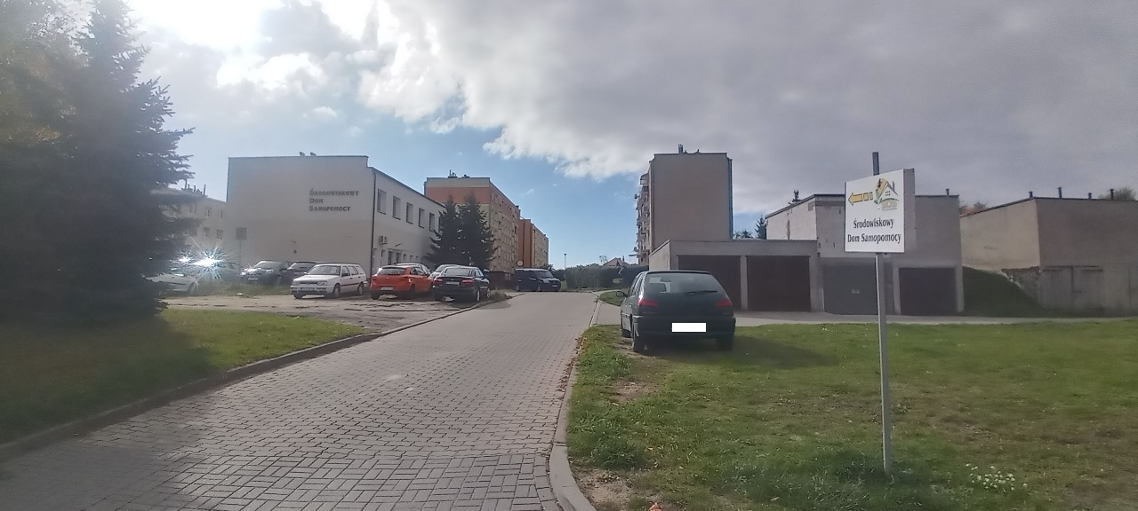
Wjazd na parking, znajduje się przy ulicy Kościuszki 20.
Przy wjeździe na parking, została umieszczona tablica wskazująca kierunek do ŚDS w Strzelcach Krajeńskich.

Jak załatwić sprawę w ŚDS w Strzelcach Krajeńskich?
Żeby załatwić sprawę w ŚDS w Strzelcach Krajeńskich, możesz:
- Napisać potrzebne pismo i wysłać je na adres:
Środowiskowy Dom Samopomocy w Strzelcach Krajeńskich
Ulica Tadeusza Kościuszki 5
66-500 Strzelce Krajeńskie
- Przyjść do ŚDS w Strzelcach Krajeńskich i spotkać się z pracownikiem w godzinach pracy.
- Napisać wiadomość i wysłać ją na adres e-mailowy sds@strzelce.pl
- Zadzwonić pod numer telefonu 508 979 660.
- Napisać pismo i wysłać je za pomocą platformy e-PUAP: https://epuap.gov.pl/wps/portal
(E-PUAP to skrót nazwy Elektroniczna Platforma Usług Administracji Publicznej. Do tego sposobu trzeba mieć Internet i swoje konto w ePUAP).
Pracownicy ŚDS w Strzelcach Krajeńskich pomogą załatwić Twoją sprawę bez względu na sposób kontaktu wybrany przez Ciebie.
Pracownicy ŚDS w Strzelcach Krajeńskich udzielą również pomocy w załatwieniu sprawy urzędowej.
Poinformuj nas o najlepszej dla Ciebie formie komunikowania się dla załatwienia Twojej sprawy w ŚDS w Strzelcach Krajeńskich.
My dołożymy starań, aby Twoją sprawę załatwić jak najszybciej.

Pies przewodnik
Jeśli przy poruszaniu się pomaga Ci pies przewodnik, oczywiście możesz z nim przyjść do ŚDS w Strzelcach Krajeńskich.

Czym zajmuje się ŚDS w Strzelcach Krajeńskich?
ŚDS w Strzelcach Krajeńskich, świadczy takie usługi jak:
- trening funkcjonowania w życiu codziennym, w tym trening dbałości o wygląd zewnętrzny, trening nauki higieny.
- trening kulinarny, trening umiejętności praktycznych, trening gospodarowania własnymi środkami finansowymi, trening ogrodniczy.
- trening umiejętności interpersonalnych i rozwiązywania problemów, w tym kształtowanie pozytywnych relacji z osobami bliskimi, sąsiadami, z innymi osobami, w środkach komunikacji publicznej, w urzędach, w instytucjach kultury.
- trening umiejętności spędzania czasu wolnego, w tym: rozwijanie zainteresowań czasopismami, literaturą, audycjami telewizyjnymi, Internetem, udział w wycieczkach, spotkaniach towarzyskich i kulturalnych.
- wspieranie psychologiczne i terapeutyczne;
- pomoc w dostępie do niezbędnych świadczeń zdrowotnych, w tym uzgadnianie i pilnowanie terminów wizyt u lekarza, pomoc w zakupie leków, pomoc w dotarciu do jednostek ochrony zdrowia.
- tworzenie oparcia społecznego dla osób z zaburzeniami psychicznymi oraz promocję zdrowia psychicznego;
- sprawowanie niezbędnej opieki podczas pobytu w ŚDS;
- terapii ruchowej, w tym zajęć sportowych, turystyki i rekreacji i innych form postępowania wspierającego-aktywizującego, w tym terapii zajęciowej;
- zapewnienie posiłków w ramach prowadzonego treningu kulinarnego;
- inne formy postępowania w tym terapia zajęciowa.

Oficjalna strona ŚDS w Strzelcach Krajeńskich
Środowiskowy Dom Samopomocy w Strzelcach Krajeńskich nie posiada swojej strony internetowej. Wszystkie informacje publiczne są umieszczanie na stronie Biuletynu Informacji Publicznej pod adresem https://bip.sds.strzelce.pl/

